Міністерство освіти та науки України

Інститут «Телекомунікації, радіоелектроніки та радіотехніки»

Звіт до лабораторної роботи № 13-14

З дисципліни «Програмування частина 2»

Структура функції. Локальні та глобальні змінні. Класи пам’яті

Виконав студент групи АП-12:

Дроф’як Святослав

Перевірив викладач:

Пелех Н.В.

Львів 2024

**Мета роботи**: навчитися використовувати функції у процесі програмування, розуміти особливості використання локальних та глобальних змінних та специфікаторів різних класів пам’яті.

# Хід роботи

1. Ознайомитися з теоретичними відомостями.
2. Здійснити виконання прикладів, представлених у теоретичних відомостях, після чого представити скріни їх коду та результати виконання у звіті.
3. Написати програму з використанням функції, яка друкує визначену кількість символів рядка. Уточнення: дана функція повинна приймати рядок символів і ціле число, яке визначатиме кількість символів, що слід надрукувати. Скрін коду програми та результати її виконання представити у звіті.
4. Оформити звіт.

**Завдання 1**

**Реалізація:**

Програмна реалізація мовою С

Код завдання 1, приклад 1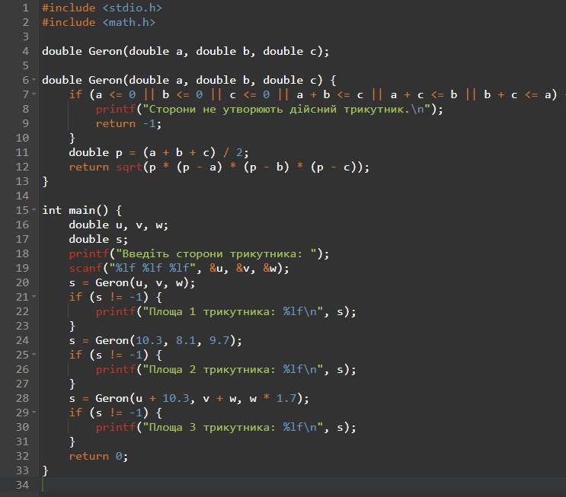

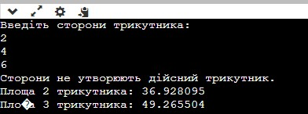

Скріншот виконання коду, приклад 1

Ця програма на мові програмування C використовує формулу Герона для обчислення площі трикутника. Ось короткий опис її роботи:

1. Функція Geron приймає три аргументи a, b, c, які є довжинами сторін трикутника.
2. Спочатку функція перевіряє, чи можуть ці сторони утворити дійсний трикутник. Якщо ні, виводиться повідомлення про помилку, і функція повертає -1.

Якщо сторони утворюють дійсний трикутник, функція обчислює півпериметр p та застосовує формулу Герона для обчислення площі трикутника, яку потім повертає.

**Завдання 2**

**Реалізація:**

Програмна реалізація мовою С

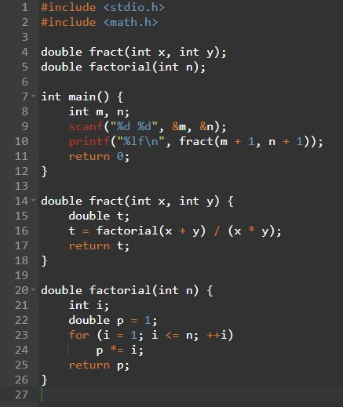

Код завдання 2, приклад 2

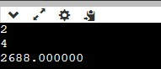

Скріншот виконання коду, приклад 2

Ця програма на C обчислює деяке значення, використовуючи факторіали. Ось короткий опис її роботи:

1. Функція main запитує у користувача два цілих числа m та n.
2. Після введення, програма викликає функцію fract, передаючи m + 1 та n + 1 як аргументи.
3. Функція fract обчислює факторіал суми x + y і ділить його на добуток x \* y.

Функція factorial обчислює факторіал числа n, використовуючи цикл.

**Завдання 3**

**Реалізація:**

Програмна реалізація мовою С

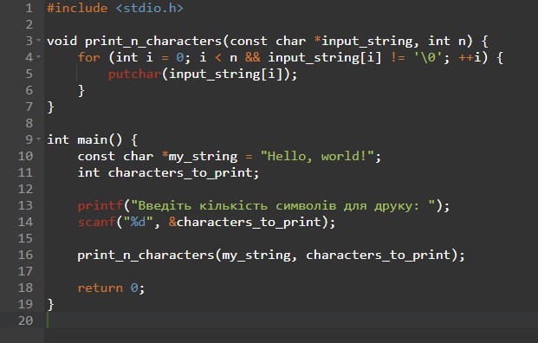

Код завдання 3, приклад 3

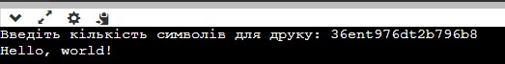

Скріншот виконання коду, приклад 3

Ця програма на мові C друкує задану кількість символів з рядка. Ось її короткий опис:

1. Функція print\_n\_characters приймає рядок input\_string і число n, яке вказує, скільки символів потрібно надрукувати.
2. У цій функції цикл for проходить по рядку і використовує функцію putchar для друку символів до тих пір, поки не буде надруковано n символів або не буде досягнуто кінця рядка.
3. У функції main користувачу пропонується ввести кількість символів, які він хоче надрукувати.

Після введення кількості символів, викликається функція print\_n\_characters з рядком my\_string і введеним числом characters\_to\_print.

# Контрольні питання

1. Дайте визначення поняття функція в мові С.

**Функція** в мові C - це блок коду, який виконує певну задачу. [Вона має ім’я, може приймати параметри та повертати результат](https://ir.nmu.org.ua/bitstream/handle/123456789/158736/CD%201325.pdf).

1. Поясніть призначення типу void.

[Тип **void** використовується для вказівки на те, що функція не повертає жодного значення або не приймає жодних параметрів](https://uk.wikipedia.org/wiki/Void).

1. Чим локальні змінні відрізняються від глобальних?

**Локальні змінні**[оголошуються всередині функцій та відомі лише в межах цих функцій. **Глобальні змінні** оголошуються поза всіма функціями та доступні будь-де в програмі](https://www.bestprog.net/uk/2017/09/22/the-concept-of-variable-the-declaration-of-variable-local-and-global-variables-memory-allocation-for-variables-constants_ua/).

1. Яку функцію називають рекурсивною?

[**Рекурсивна функція** - це функція, яка викликає сама себе](https://ir.nmu.org.ua/bitstream/handle/123456789/158736/CD%201325.pdf).

1. Назвіть переваги і недоліки використання рекурсивної функції.

[Переваги використання рекурсії включають зручність та читабельність коду для деяких типів задач, а недоліки - можливість переповнення стека та збільшення використання пам’яті](https://www.bestprog.net/uk/2019/01/07/recursion-examples-of-tasks-solving-advantages-and-disadvantages-of-recursion-ua-2/).

1. Назвіть специфікатори класів пам’яті, які використовуються у мові С.

[Специфікатори класів пам’яті в мові](https://studfile.net/preview/8518054/page:2/" \t "_blank) включають: auto, static, extern, register та typedef

Висновок:

Ця лабораторна допомогла мені освоїти використання функцій у мові C та розуміння роботи з локальними та глобальними змінними. Виконання практичних завдань дозволило покращити мої навички програмування. Я готовий використовувати отримані знання у подальших проектах.